Funções de primeira classe: Funções que podem ser atribuídas a variáveis (arrow functions), ser utilizadas como parametros de outras funções (setTimeout) ou até ter função como resultado de outra função.

Hight order functions: Funções que usam outras funções em sua operação
addEventListerner é uma hight order function (HOF), já que usa uma função como parametro de outra função.

É possível utilizar apenas para fazer um for. Ex:
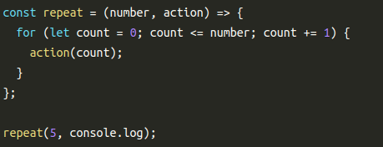

No exemplo, faz-se um laço de repetição com o for, e a ação utiliza aquele número, no caso a ação logaria o count com console.log.

É possível ser mais definida ainda:

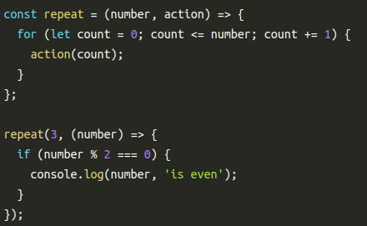

No exemplo, a função action dentro de repeat usará o COUNT como parâmetro da função repeat, o , dizendo de 0 até 3 se é par ou não.

Assim fica muito mais fácil concatenar funções;
